INDICAÇÃO Nº 1999/2020

Sugere ao Poder Executivo Municipal que proceda a limpeza da área publica localizada na Rua Candido Antônio Zanata próxima ao nº 542. (Foto anexa).

Excelentíssimo Senhor Prefeito Municipal,

Nos termos do Art. 108 do Regimento Interno desta Casa de Leis, dirijo-me a Vossa Excelência para sugerir ao setor competente que proceda a limpeza da área publica localizada na Rua Candido Antônio Zanata próxima ao nº 542.

**Justificativa:**

Fomos procurados por munícipes, solicitando essa providencia, pois, segundo eles apesar de haver um container pessoas jogam o lixo no chão deixando o local sujo, com mau cheiro e aglomeração de cães de rua que buscam por alimentos.

Plenário “Dr. Tancredo Neves”, em 17 de Setembro de 2020.

**José Luís Fornasari**

**“Joi Fornasari”**

- Vereador -

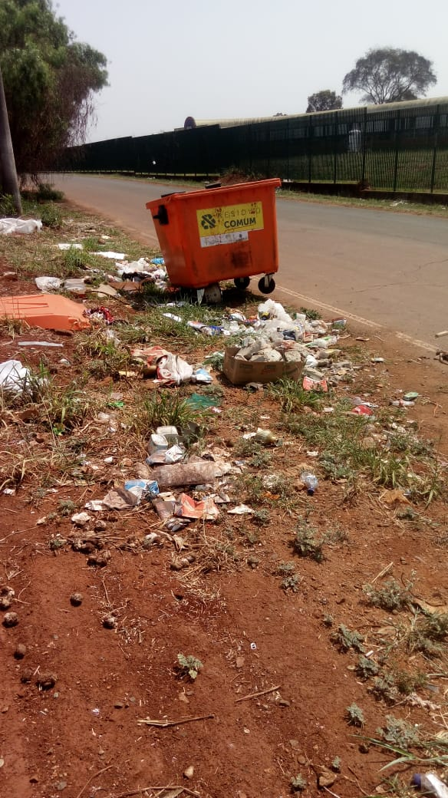

Sugere ao Poder Executivo Municipal que proceda a limpeza da área publica localizada na Rua Candido Antônio Zanata próxima ao nº 542.